Zapopan, Jalisco siendo las 10:08 horas del día 03 de febrero de 2022, en las instalaciones del segundo patio (Patio Trasero), en la Presidencia Municipal, ubicado en la Av. Hidalgo #151, en esta ciudad; se celebra la Segunda Sesión Ordinaria del año 2022, del Comité de Adquisiciones, del Municipio de Zapopan, Jalisco; convocada por Edmundo Antonio Amutio Villa, representante del Presidente del Comité de Adquisiciones, con fundamento en lo dispuesto en el artículo 20, artículo 25 fracción II, artículo 28 y artículo 29 del Reglamento de Compras, Enajenaciones y Contratación de Servicios del Municipio de Zapopan, Jalisco.

Punto número uno del orden del día, lista de asistencia. Se procede a nombrar lista de asistencia, de conformidad con el Artículo 20 Y 26 fracción III del Reglamento de Compras, Enajenaciones y Contratación de Servicios del Municipio de Zapopan, Jalisco;

Estando presentes los integrantes con voz y voto:
Representante del Presidente del Comité de Adquisiciones.
Edmundo Antonio Amutio Villa.
Suplente.

Tesorería Municipal.
Talina Robles Villaseñor.
Suplente.

Sindicatura.
Tania Álvarez Hernández.
Suplente.

Dirección de Administración.
Dialhery Díaz González.
Titular.

Coordinación General de Desarrollo Económico y Combate a la Desigualdad.
Nicole Marie Moreno Saad
Suplente.

Representante del Centro Empresarial de Jalisco S.P.
Confederación Patronal de la República Mexicana.
José Guadalupe Pérez Mejía.
Suplente.

Representante del Consejo Mexicano de Comercio Exterior de Occidente.
Silvia Jacqueline Martin del Campo Partida
Suplente.

Representante de la Cámara Nacional de Comercio, Servicios y Turismo de Guadalajara.
Rogelio Alejandro Muñoz Prado.
Suplente.

Estando presentes los vocales permanentes con voz:

Contraloría Ciudadana.
Juan Carlos Razo Martínez.
Suplente.

Área Jurídica de la Dirección de Adquisiciones.
Diego Armando Cárdenas Paredes.
Titular

Regidor Representante de la Fracción del Partido Movimiento Ciudadano.
Fabián Aceves Dávalos
Titular.

Regidor Representante de la Fracción del Partido Acción Nacional.
José Manuel Martín del Campo Flores
Suplente.

Secretario Técnico y Ejecutivo.
Luz Elena Rosete Cortés
Titular.

Punto número dos del orden del día, declaración de quórum. Se declara que existe quórum legal requerido para sesionar válidamente a las 10:10 horas, de conformidad con el Artículo 30, del Reglamento de Compras, Enajenaciones y Contratación de Servicios del Municipio de Zapopan, Jalisco.

Punto número tres del orden del día, aprobación del orden del día. Para desahogar esta Segunda Sesión Ordinaria del Comité de Adquisiciones Municipales, se propone el siguiente Orden del Día, de conformidad con el Reglamento de Compras, Enajenaciones y Contratación de Servicios del Municipio de Zapopan, Jalisco, Artículo 25 fracción IV, el cual solicito al Secretario de cuenta del mismo, por lo que se procede a dar inicio a esta sesión bajo el siguiente orden del día:
Orden del Día:

- Registro de asistencia.
- Declaración de Quórum.
- Aprobación del orden del día.
- Lectura y aprobación del acta anterior.
- Agenda de Trabajo:

  - Presentación de cuadros de procesos de licitación pública con concurrencia del Comité, o.
  - Presentación de ser el caso e informe de adjudicaciones directas y,

      - Adjudicaciones Directas de acuerdo al Artículo 99, Fracción I y III del Reglamento de Compras, Enajenaciones y Contratación de Servicios del Municipio de Zapopan Jalisco.

      - Adjudicaciones Directas de acuerdo al Artículo 99, Fracción IV del Reglamento de Compras, Enajenaciones y Contratación de Servicios del Municipio de Zapopan Jalisco.

  - Presentación de bases para su aprobación
- Asuntos Varios

Edmundo Antonio Amutio Villa, representante suplente del Presidente del Comité de Adquisiciones, comenta está a su consideración el orden del día, por lo que en votación económica les pregunto si se aprueba, siendo la votación de la siguiente manera:

Aprobado por unanimidad de votos por parte de los integrantes del Comité presentes.

Punto CUARTO del Orden del Día: Lectura y aprobación del acta anterior.

En ese sentido, adjunto a la convocatoria de esta sesión se les hizo llegar de manera electrónica las actas en su versión estenográfica correspondiente a las sesiones:

1 Extraordinaria del día 20 de Enero del 2022
1 Ordinaria del día 13 de Enero del 2022

Edmundo Antonio Amutio Villa, representante suplente del Presidente del Comité de Adquisiciones, comenta someto a su consideración el omitir LA LECTURA de dicha acta en virtud de haber sido enviadas con antelación, por lo que en votación económica les pregunto si se aprueban; siendo la votación de la siguiente manera:

Aprobado por unanimidad de votos por parte de los integrantes del Comité presentes.

Edmundo Antonio Amutio Villa, representante suplente del Presidente del Comité de Adquisiciones, menciona no habiendo recibido observaciones, se pone a su consideración la aprobación del CONTENIDO de las actas en su versión estenográfica correspondiente a las sesiones 1 Extraordinaria del día 20 de Enero del 2022, 1 Ordinaria del día 13 de Enero del 2022, por lo que en votación económica les pregunto si se aprueba el contenido de las actas anteriores, siendo la votación de la siguiente manera:

Aprobado por unanimidad de votos por parte de los integrantes del Comité presentes.

Punto Quinto del orden del día. Agenda de Trabajo.

Punto 1. Presentación de cuadros de procesos de licitación pública con concurrencia del Comité, de bienes o servicios, enviados previamente para su revisión y análisis de manera electrónica.

Número de Cuadro: 01.02.2022
Licitación Pública Nacional con Participación del Comité: 202200004
Área Requirente: Dirección de Aseo Público adscrita a la Coordinación General de Servicios Municipales.
Objeto de licitación: Servicios de transferencia, servicios de recepción de residuos sólidos urbanos, y manejo y transportación de los mismos al relleno sanitario picachos en carretera a Colotlán Km 15.5

Se pone a la vista el expediente de donde se desprende lo siguiente:

Proveedores que cotizan:
- Hasars, S.A. de C.V.
- Gen Industrial, S.A. de C.V.
Los licitantes cuyas proposiciones fueron desechadas:

Licitante | Motivo
Gen Industrial, S.A. de C.V. | Licitante No Solvente,  Posterior al acto de presentación y apertura de proposiciones, se observó por parte del área convócate que:  - No presenta Constancia CFDI, presenta declaración de pago impuesto sobre nómina, recibo de pago de gobierno del Estado de Jalisco y comprobante de la operación del banco Banorte.  Derivado de la visita a las instalaciones se detectó:  - El proveedor manifiesta que por el momento solo reciben 600 toneladas al día.  - El proveedor manifiesta que por el momento cuentan con solo 7 cajas transfer.  - El proveedor no cuenta con área de recepción y carga de RSU completamente techada.

Los licitantes cuyas proposiciones resultaron solventes son los que se muestran en el siguiente cuadro:

HASARS, S.A. DE C.V.
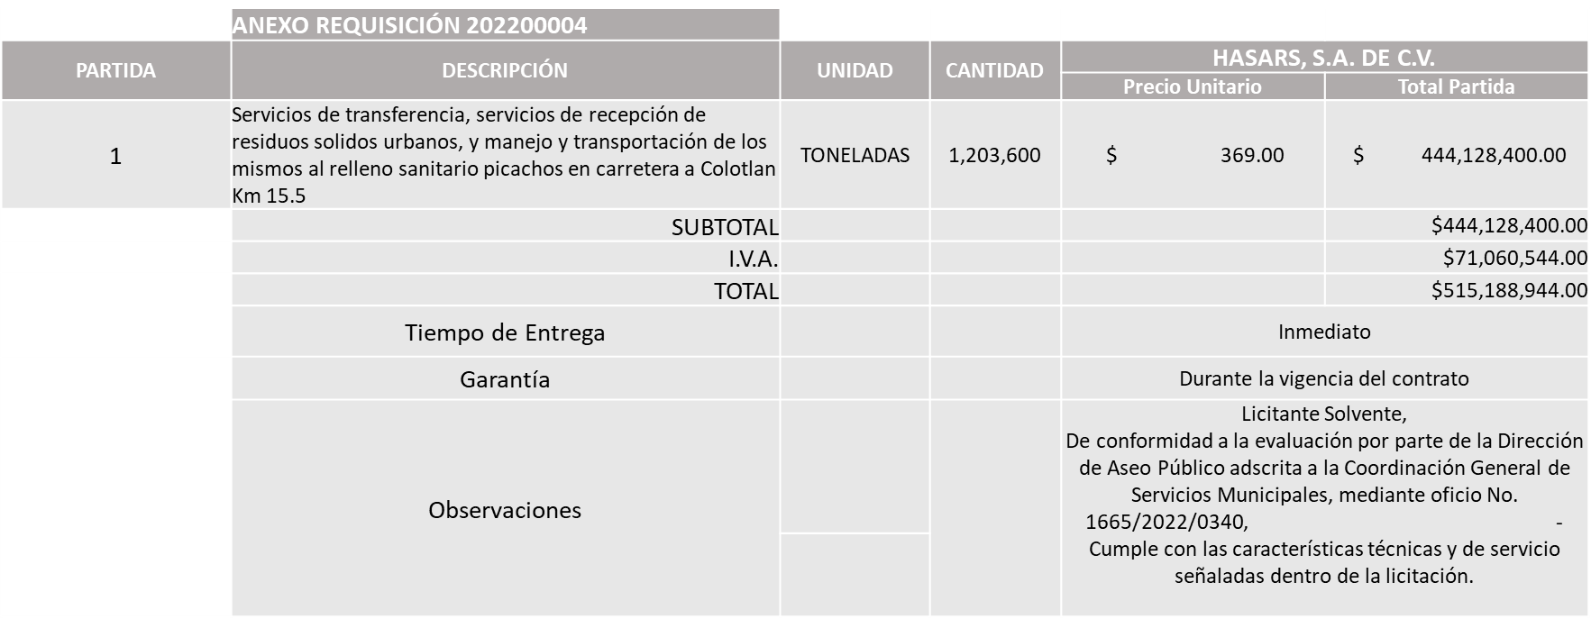

Responsable de la evaluación de las proposiciones:

Nombre | Cargo
Jairo Israel Balcázar Flores | Director de Aseo Publico
Carlos Alejandro Vázquez Ortiz | Coordinador General de Servicios Municipales

Mediante oficio de análisis técnico número 1665/2022/0340

De conformidad con los criterios establecidos en bases, al ofertar en mejores condiciones se pone a consideración por parte del área requirente la adjudicación a favor de:

HASARS, S.A. DE C.V., 2022 POR UN MONTO TOTAL APROXIMADO DE $187, 481,520.00

HASARS, S.A. DE C.V., 2023 POR UN MONTO TOTAL APROXIMADO DE $187, 481,520.00

HASARS, S.A. DE C.V., 2024 POR UN MONTO TOTAL APROXIMADO DE $140, 225,904.00

HASARS, S.A. DE C.V., POR UN TOTAL MULTIANUAL APROXIMADO DEL 2022-2024 DE $ 515,188,944.00

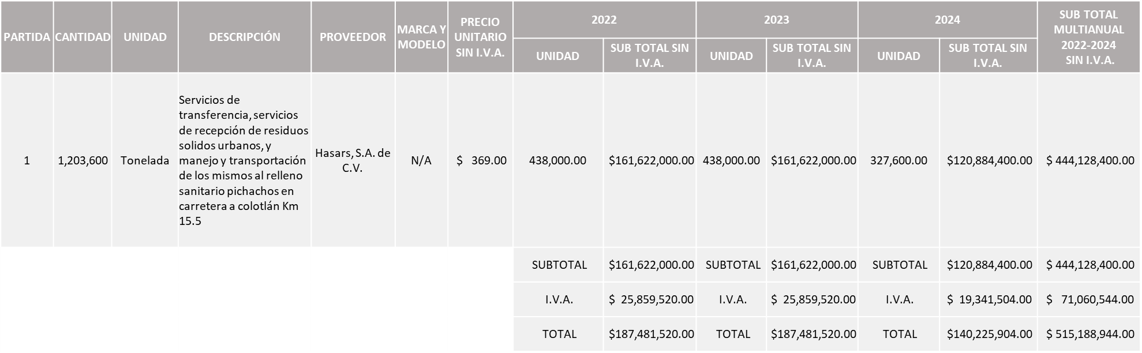

Nota: Se adjudica al único licitante solvente.

Servicio que comprende del periodo a partir de la adjudicación en el año 2022 y hasta el 30 de septiembre del 2024.

Cabe mencionar que se realizara un total de 3 órdenes de compra cada una correspondiente a los ejercicios fiscales 2022, 2023 y 2024 de acuerdo a la suficiencia presupuestal asignada por la Tesorería.

¨Las toneladas plasmadas por año, son una estimación anual, ya que debido a la operatividad de la dependencia, es variable la recepción del servicio, por lo que podrá tener cambios, sin embargo dicha variación no afectara la cantidad total multianual de las toneladas citadas¨.

La convocante tendrá 10 días hábiles para emitir la orden de compra / pedido posterior a la emisión del fallo.

El proveedor adjudicado tendrá 5 días hábiles después de la notificación vía correo electrónico por parte de la convocante (por el personal autorizado para este fin) para la recepción firma y entrega de la orden de compra/pedido, previa entrega de garantía correspondiente.

Si el interesado no firma el contrato por causas imputables al mismo, la convocante podrá sin necesidad de un nuevo procedimiento, adjudicar el contrato al licitante que haya obtenido el segundo lugar, siempre que la diferencia en precio con respecto a la proposición inicialmente adjudicada no sea superior a un margen del diez por ciento.

El contrato deberá ser firmado por el representante legal que figure en el acta constitutiva de la empresa o en su defecto cualquier persona que cuente con poder notarial correspondiente.

El área requirente será la responsable de elaborar los trámites administrativos correspondientes para solicitar la elaboración del contrato así como el seguimiento del trámite de pago correspondiente.

Todo esto con fundamento en lo dispuesto por los artículos 107, 108, 113, 119 y demás relativos del Reglamento de Compras, Enajenaciones y Contratación de Servicios del Municipio de Zapopan, Jalisco.

Edmundo Antonio Amutio Villa, representante suplente del Presidente del Comité de Adquisiciones, comenta de conformidad con el artículo 24, fracción VII del Reglamento de Compras, Enajenaciones y Contratación de Servicios del Municipio de Zapopan, Jalisco, se somete a su resolución para su aprobación de fallo por parte de los integrantes del Comité de Adquisiciones a favor de los proveedores Hasars, S.A. de C.V., los que estén por la afirmativa, sírvanse manifestarlo levantando su mano.

Aprobado por unanimidad de votos por parte de los integrantes del Comité presentes.

Número de Cuadro: 02.02.2022
Licitación Pública Nacional con Participación del Comité: 202200009
Área Requirente: Dirección de Aseo Público adscrita a la Coordinación General de Servicios Municipales.
Objeto de licitación: Servicio multianual de arrendamiento de maquinaria pesada para el buen funcionamiento del relleno picachos mismos que consta de 32 servicios mensuales, desglosándose de la siguiente manera: Ejercicio 2022, 11 servicios mensuales de cada una de las maquinas descritas, ejercicio 2023, 12 servicios mensuales de cada una de las maquinas descritas y el ejercicio 2024, 9 servicios mensuales de cada una de las maquinas descritas, lo anterior a partir de que este sea adjudicado y hasta el 30 de septiembre del 2024.

Se pone a la vista el expediente de donde se desprende lo siguiente:

Proveedores que cotizan:
- Simón Vargas Aldana
- Pranso Soluciones, S.A. de C.V.
Los licitantes cuyas proposiciones fueron desechadas:

Licitante | Motivo
Simón Vargas Aldana | Licitante No Solvente,  Posterior al acto de presentación y apertura de proposiciones, se observó:  No cumple técnicamente.  - Presenta formato art 32D en opinión negativa  - No presenta CFDI, presenta recibo de pago ante la secretaria de planeación, administración y finanzas.  - Presenta constancia de aportaciones patronales (Infonavit) con adeudos  Nota: Económicamente este supera un 6% del techo presupuestal asignado conforme al estudio de mercado realizado.

Los licitantes cuyas proposiciones resultaron solventes son los que se muestran en el siguiente cuadro:

PRANSO SOLUCIONES, S.A. DE C.V.
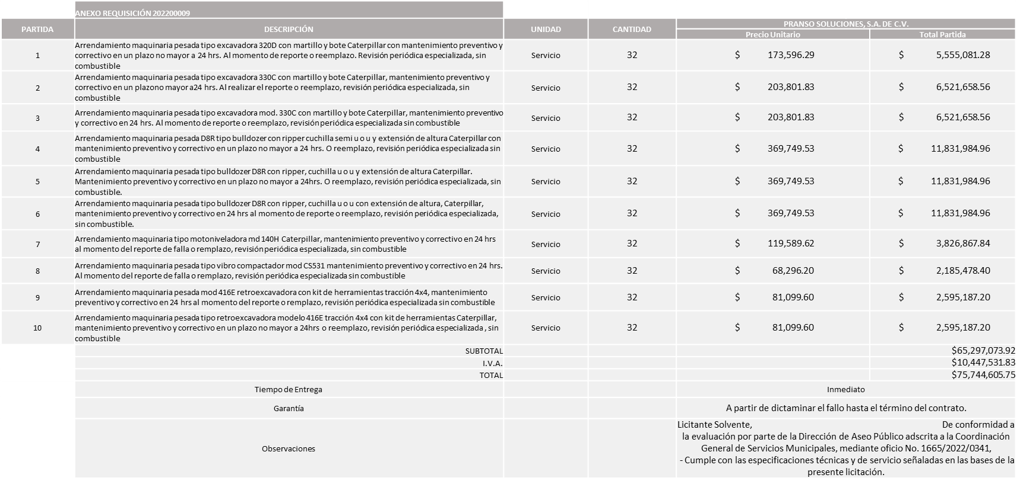

Responsable de la evaluación de las proposiciones:

Nombre | Cargo
Jairo Israel Balcázar Flores | Director de Aseo Publico
Carlos Alejandro Vázquez Ortiz | Coordinador General de Servicios Municipales

Mediante oficio de análisis técnico número 1665/2022/0341

De conformidad con los criterios establecidos en bases, al ofertar en mejores condiciones se pone a consideración por parte del área requirente la adjudicación a favor de:

PRANSO SOLUCIONES, S.A. DE C.V., POR UN MONTO TOTAL DE $26´037,208.23 EJERCICIO FISCAL 2022

PRANSO SOLUCIONES, S.A. DE C.V., POR UN MONTO TOTAL DE $28´404,227.16 EJERCICIO FISCAL 2023

PRANSO SOLUCIONES, S.A. DE C.V., POR UN MONTO TOTAL DE $21´303,170.37 EJERCICIO FISCAL 2024

PRANSO SOLUCIONES, S.A. DE C.V. POR UN MONTO TOTAL DE $75´744,605.75

MULTIANUAL EJERCICIOS FISCALES 2022-2024

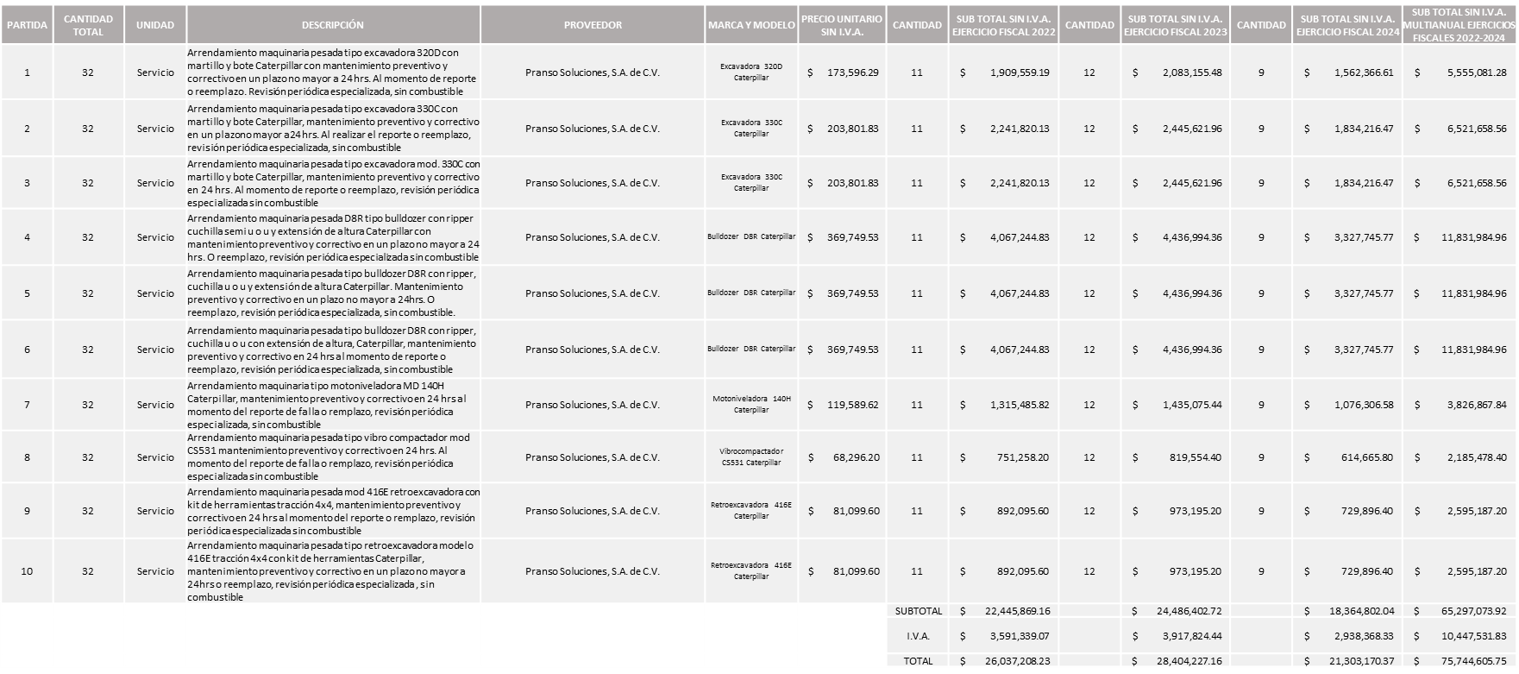

Nota: Se adjudica al único licitante solvente.

Cabe mencionar que se realizará un total de 03 órdenes de compra, cada una correspondiente a los ejercicios fiscales 2022, 2023 y 2024, mismas que quedarán sujetas a la suficiencia presupuestal asignada por la Tesorería, en las cuales los montos plasmados en cada una, son conforme a las cantidades y/o piezas indicadas en las bases de la presente licitación.

¨Así mismo se solicita la aclaración que para la fecha de entrega del servicio del año fiscal vigente, sea a partir de que este sea adjudicado y no al 01 de febrero del 2022 según bases¨.

La convocante tendrá 10 días hábiles para emitir la orden de compra / pedido posterior a la emisión del fallo.

El proveedor adjudicado tendrá 5 días hábiles después de la notificación vía correo electrónico por parte de la convocante (por el personal autorizado para este fin) para la recepción firma y entrega de la orden de compra/pedido, previa entrega de garantía correspondiente.

Si el interesado no firma el contrato por causas imputables al mismo, la convocante podrá sin necesidad de un nuevo procedimiento, adjudicar el contrato al licitante que haya obtenido el segundo lugar, siempre que la diferencia en precio con respecto a la proposición inicialmente adjudicada no sea superior a un margen del diez por ciento.

El contrato deberá ser firmado por el representante legal que figure en el acta constitutiva de la empresa o en su defecto cualquier persona que cuente con poder notarial correspondiente.

El área requirente será la responsable de elaborar los trámites administrativos correspondientes para solicitar la elaboración del contrato así como el seguimiento del trámite de pago correspondiente.

Todo esto con fundamento en lo dispuesto por los artículos 107, 108, 113, 119 y demás relativos del Reglamento de Compras, Enajenaciones y Contratación de Servicios del Municipio de Zapopan, Jalisco.

Edmundo Antonio Amutio Villa, representante suplente del Presidente del Comité de Adquisiciones, comenta de conformidad con el artículo 24, fracción VII del Reglamento de Compras, Enajenaciones y Contratación de Servicios del Municipio de Zapopan, Jalisco, se somete a su resolución para su aprobación de fallo por parte de los integrantes del Comité de Adquisiciones a favor de los proveedores Pranso Soluciones, S.A. de C.V., los que estén por la afirmativa, sírvanse manifestarlo levantando su mano.

Aprobado por Unanimidad de votos por parte de los integrantes del Comité presentes

Número de Cuadro: 03.02.2022
Licitación Pública Nacional con Participación del Comité: 202200031 Ronda 1
Área Requirente: Coordinación de Análisis Estratégicos y Comunicación adscrita a la Jefatura de Gabinete.
Objeto de licitación: Publicidad diseño e impresión artículos varios, se anexan especificaciones.

Se pone a la vista el expediente de donde se desprende lo siguiente:

Proveedores que cotizan:
- Zona Creativa GDL, S.A.S. de C.V.
- Coolprint, S.A. de C.V.
- Gerardo Márquez Allegre
Los licitantes cuyas proposiciones fueron desechadas:

Licitante | Motivo
Coolprint, S.A. de C.V. | Licitante No Solvente,  Posterior al acto de presentación y apertura de proposiciones, se detectó que no presentó:  - Constancia CFDI del pago de impuestos sobre nómina del estado, solo presenta pago sobre impuesto sobre nómina como recibo oficial.
Gerardo Márquez Allegre | Licitante No Solvente,  Posterior al acto de presentación y apertura de proposiciones, se detectó que no presentó:  - Anexo 2 Carta proposición.  - Anexo 3 Estratificación, presenta solo carta.  - Anexo 4 Acreditación Legal.  - Anexo 1 “A” Propuesta técnica.  - Anexo 8 Carta Retención 5 al Millar.  - Constancia CFDI del pago de impuestos sobre nómina del estado, presenta carta donde manifiesta no tener empleados  - Para el caso de subcontrataciones en los procesos de licitación, el participante que desee subcontratar personal, deberá de agregar a su propuesta de cotización, copia simple del registro ante la Secretaría del Trabajo Federal.  - No presento documentos adicionales solicitados. NOTA: Cabe señalar que en lo correspondiente a la propuesta económica existe un error aritmético mecanográfico al momento de plasmar los montos.

Los licitantes cuyas proposiciones resultaron solventes son los que se muestran en el siguiente cuadro:

ZONA CREATIVA GDL, S.A.S. DE C.V.
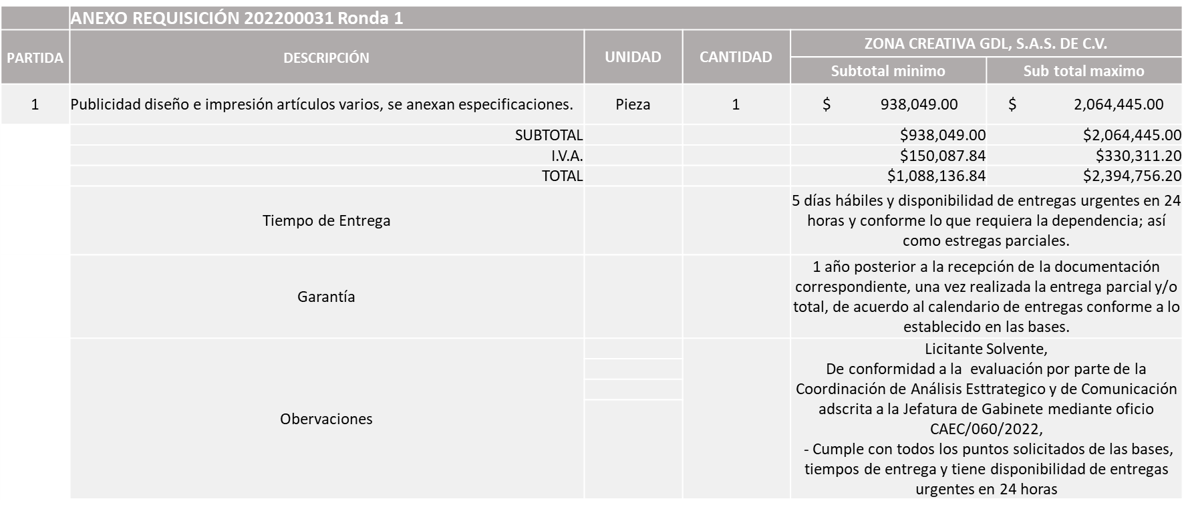

Responsable de la evaluación de las proposiciones:

Nombre | Cargo
Jocelyn Elizondo Clark | Coordinador de Análisis Estratégico y Comunicación
Paulina del Carmen Torres Padilla | Jefe de Gabinete

Mediante oficio de análisis técnico número CAEC/060/2022

De conformidad con los criterios establecidos en bases, al ofertar en mejores condiciones se pone a consideración por parte del área requirente la adjudicación a favor de:

ZONA CREATIVA GDL, S.A.S. DE C.V., POR UN MONTO MINIMO TOTAL DE $1, 088,136.84

ZONA CREATIVA GDL, S.A.S. DE C.V., POR UN MONTO MAXIMO TOTAL DE $2, 394,756.20

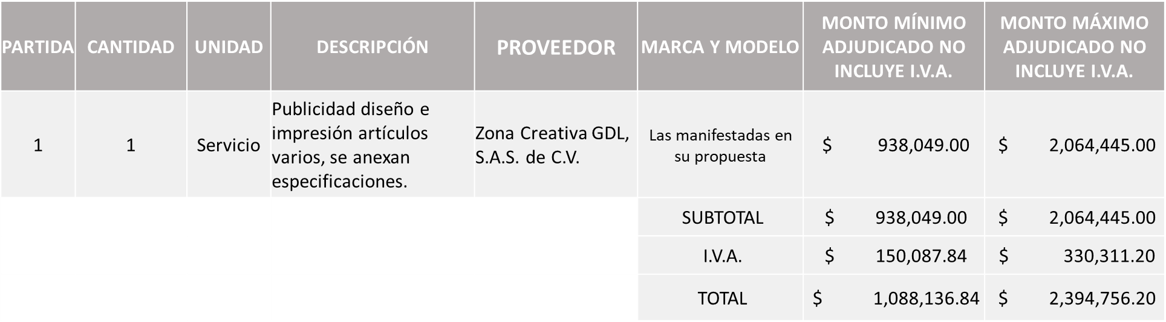

Nota: Se adjudica al único licitante solvente.

La convocante tendrá 10 días hábiles para emitir la orden de compra / pedido posterior a la emisión del fallo.

El proveedor adjudicado tendrá 5 días hábiles después de la notificación vía correo electrónico por parte de la convocante (por el personal autorizado para este fin) para la recepción firma y entrega de la orden de compra/pedido, previa entrega de garantía correspondiente.

Si el interesado no firma el contrato por causas imputables al mismo, la convocante podrá sin necesidad de un nuevo procedimiento, adjudicar el contrato al licitante que haya obtenido el segundo lugar, siempre que la diferencia en precio con respecto a la proposición inicialmente adjudicada no sea superior a un margen del diez por ciento.

El contrato deberá ser firmado por el representante legal que figure en el acta constitutiva de la empresa o en su defecto cualquier persona que cuente con poder notarial correspondiente.

El área requirente será la responsable de elaborar los trámites administrativos correspondientes para solicitar la elaboración del contrato así como el seguimiento del trámite de pago correspondiente.

Todo esto con fundamento en lo dispuesto por los artículos 107, 108, 113, 119 y demás relativos del Reglamento de Compras, Enajenaciones y Contratación de Servicios del Municipio de Zapopan, Jalisco.

Edmundo Antonio Amutio Villa , representante suplente del Presidente del Comité de Adquisiciones, comenta de conformidad con el artículo 24, fracción VII del Reglamento de Compras, Enajenaciones y Contratación de Servicios del Municipio de Zapopan, Jalisco, se somete a su resolución para su aprobación de fallo por parte de los integrantes del Comité de Adquisiciones a favor de los proveedores Zona Creativa GDL, S.A.S. de C.V los que estén por la afirmativa, sírvanse manifestarlo levantando su mano.

Aprobado por Unanimidad de votos por parte de los integrantes del Comité presentes

Número de Cuadro: 04.02.2022
Licitación Pública Nacional con Participación del Comité: 202200057 Y 202200024
Área Requirente: Dirección de Recursos Humanos adscrita a la Coordinación General de Administración e Innovación Gubernamental
Objeto de licitación: Software para registro de asistencia para 15,000 trabajadores, Software para gestión y control de vacaciones para 15,000 trabajadores, terminal biométrica suministro e instalación de terminal biométrica de reconocimiento facial.

Se pone a la vista el expediente de donde se desprende lo siguiente:

Proveedores que cotizan:
- Accasi S.A. de C.V.
- Siafu Electronics S.A. de C.V.
- Aplicaciones en Comunicaciones y Software S.A. de C.V.
Los licitantes cuyas proposiciones fueron desechadas:

Licitante | Motivo
Accasi S.A. de C.V. | Licitante No Solvente,  Posterior al acto de presentación y apertura de proposiciones se detectó por parte del Área Convocante, que:  Presenta escrito manifestando el no tener personas contratadas en el Estado de Jalisco. No presenta documento del que se desprenda la constancia CFDI en el estado donde tiene su domicilio fiscal, ni realizó carta manifiesto bajo protesta de decir verdad explicando esta situación y con la firma autógrafa del representante Legal, sin embargo, en su constancia del IMSS se desprende que tiene empleados activos y en requisito del CFDI no manifiesta que tiene que ser de empleados en el estado de Jalisco si no en donde se encuentre.
Siafu Electronics S.A. de C.V. | Licitante No Solvente,  Posterior al acto de presentación y apertura de proposiciones se detectó por parte del Área Convocante, que:  Presenta escrito manifestando el no tener personas contratadas en el Estado de Jalisco. No presenta documento del que se desprenda la constancia CFDI en el estado donde tiene su domicilio fiscal, ni realizó carta manifiesto bajo protesta de decir verdad explicando esta situación y con la firma autógrafa del representante Legal, sin embargo, en su constancia del IMSS se desprende que tiene empleados activos y en requisito del CFDI no manifiesta que tiene que ser de empleados en el estado de Jalisco si no en donde se encuentre.  - Licitante no se presenta al protocolo de pruebas de Sistema y Biométricos, conforme a lo solicitado en las bases de la presente licitación.  Partida 2 supera un 9% el techo presupuestal asignado conforme al estudio de mercado.
Aplicaciones en Comunicaciones y Software S.A. de C.V. | Licitante No Solvente,  Posterior al acto de presentación y apertura de proposiciones se detectó por parte del Área Convocante, que:  - Presenta Constancia del Instituto de Fondo Nacional de  Vivienda para los Trabajadores (INFONAVIT) con adeudos.  - Licitante no se presenta al protocolo de pruebas de Sistema y Biométricos, conforme a lo solicitado en las bases de la presente licitación.  Licitante desechado por el área convocante conforme a los requisitos económicos. Toda vez que la propuesta económica de las partidas 1 y 2, se encuentra un 1,461% por debajo de del techo presupuestal asignado para la requisición 202200057, conforme al Art. 71 de la Ley de Compras Gubernamentales, Enajenaciones y Contratación de Servicios del Estado de Jalisco y sus Municipios.  Partida 3 supera un 2% el techo presupuestal asignado conforme al estudio de mercado.
Los licitantes cuyas proposiciones resultaron solventes son los que se muestran en el siguiente cuadro:

Ninguna propuesta fue solvente

Responsable de la evaluación de las proposiciones:

Nombre | Cargo
Elizabeth Peñuñuri Villanueva | Directora de Recursos Humanos
Edmundo Antonio Amutio Villa | Coordinador General de Administración e Innovación Gubernamental

Mediante oficio de análisis técnico número RH/0010/2022

Nota: De conformidad a la evaluación mediante oficio No. RH/0010/2022 emitido por parte de la Dirección de Recursos Humanos, adscrita a la Coordinación General de Administración e Innovación Gubernamental, misma que refiere de las 03 propuestas presentadas, ninguna cumple con los requerimientos técnicos, económicos, así como todos los documentos adiciones solicitados en las bases de licitación, por lo cual en virtud de lo antes señalado esta licitación se procede a declararse desierta. Así mismo al prevalecer la necesidad de adquirir dichos bienes, es que la requirente solicita se invite una siguiente ronda, RONDA 2.

Edmundo Antonio Amutio Villa, representante suplente del Presidente del Comité de Adquisiciones, comenta de conformidad con el artículo 24, fracción VII del Reglamento de Compras, Enajenaciones y Contratación de Servicios del Municipio de Zapopan, Jalisco, se somete a su resolución para su aprobación de fallo por parte de los integrantes del Comité de Adquisiciones a favor de que se invite una siguiente ronda, RONDA 2, los que estén por la afirmativa, sírvanse manifestarlo levantando su mano.

Aprobado por Unanimidad de votos por parte de los integrantes del Comité presentes.

Inciso 2 de la Agenda de Trabajo.

- Adjudicaciones Directas de acuerdo al Artículo 99, Fracción I y III del Reglamento de Compras, Enajenaciones y Contratación de Servicios del Municipio de Zapopan Jalisco.

NÚMERO | No. DE OFICIO DE LA DEPENDENCIA | REQUISICIÓN | AREA REQUIRENTE | MONTO TOTAL CON I.V.A. | PROVEEDOR | MOTIVO | VOTACIÓN PRESIDENTE
A1 Fracción III | CG/1027/2022 | 202200056 | Comisaría General de Seguridad Publica | $99,516.00 | Teléfonos de México, S.A.B. de C.V. | Servicio de red privada virtual empresarial para la conexión con plataforma México y contratación de dos enlaces de conexión de internet de banda ancha y fibra óptica para el C5 de Zapopan, correspondiente al periodo del 1 de enero al 31 de diciembre del 2022, el servicio mencionado será para llevar a cabo labores de prevención y combate al delito, mediante metodologías y sistemas homologados los cuales permitirán el diseño de planes operativos basadas en la evidencia para la toma de decisiones, así mismo para consultar y actualizar de manera segura y coordinada los registros de información existentes en Plataforma México. | Solicito su autorización del punto A1, los que estén por la afirmativa sírvanse manifestándolo levantando su mano. Aprobado por Unanimidad de votos
A2 Fracción I | 1400/2022/T-587 | 202200205 | Tesorería Municipal | $240,816.00 | Fabiola Díaz Aguiar | Pago por honorarios por servicios profesionales de asesoría en materia de Hacienda Municipal por el periodo del 1 de enero al 31 de diciembre de 2022, el proveedor realiza funciones de capacitación, asesoría y consultoría técnica en materia hacendaria para eficiente la gestión de la fianzas públicas, con el objeto de potencializar las fuentes de ingreso, optimizar el manejo de recursos presupuestarios e identificar nuevas fuentes de ingresos, coadyuvar a la armonización contable y mejorar el nivel de transparencia en rendición de cuentas así mismo mejorar el cumplimiento de las reglas fiscales y presupuestales derivadas a la Ley de Disciplina Financiera apoya con el intercambio de experiencias entre las entidades federativas y sus municipios, analiza las reformas legales, contables y administrativas, brinda soporte técnico para la realización de las investigaciones, cuenta con capacitación y actualización permanente para brindar un mejor servicio. | Solicito su autorización del punto A2, los que estén por la afirmativa sírvanse manifestándolo levantando su mano. Aprobado por Unanimidad de votos
A3 Fracción I | CAEC/051/2022 | 202200248 | Coordinación de Análisis Estratégico y Comunicación adscrita a la Jefatura de Gabinete | $5,568,000.00 | Secuencia Estratégica, S.A. de C.V. | Adjudicación directa para el proveedor Secuencia Estratégica, S.A. de C.V., es una empresa la cual está enfocada al segmento de servicios de estrategia y comunicación digital desde el 2014 con experiencia en comunicación política de gobierno y comercial, su objetivo es diseñar e implementar estrategias de comunicación, con inspiración creativa, para alinear la comunicación con los objetivos de sus clientes en especial de los entes de gobierno, por el periodo de enero a diciembre del 2022. | Solicito su autorización del punto A3, los que estén por la afirmativa sírvanse manifestándolo levantando su mano. Aprobado por Unanimidad de votos
A4 Fracción I | CAEC/052/2022 | 202200253 | Coordinación de Análisis Estratégico y Comunicación adscrita a la Jefatura de Gabinete | $360,000.00 | Laura Guadalupe de Haro Ávila | Servicio profesional de monitoreo de medios por el proveedor Laura Guadalupe de Haro Ávila, está dedicado a ofrecer una gama de servicios orientados a resolver las necesidades que plantea hoy en día la actividad cotidiana, en cuanto a la relación con los medios de comunicación masiva, con experiencia en el trabajo con entes gubernamentales, está diseñada para satisfacer diversas necesidades de información con oportunidad, eficacia y confiabilidad, implementando mecanismos de difusión de vanguardia y tecnológica es la única empresa en Jalisco que monitorea 100% de todos los programas de noticias de lunes a domingo, por el periodo de enero a diciembre de 2022. | Solicito su autorización del punto A4, los que estén por la afirmativa sírvanse manifestándolo levantando su mano. Aprobado por Unanimidad de votos
A5 Fracción I | CAEC/050/2022 | 202200246 | Coordinación de Análisis Estratégico y Comunicación adscrita a la Jefatura de Gabinete | $5,568,000.00 | La Covacha Gabinete de Comunicación, S.A. de C.V. | Servicio de producción de audiovisuales del proveedor La Covacha Gabinete de Comunicación, S.A. de C.V., dicha empresa cuenta con la línea de continuidad de comunicación de Zapopan ya que la han estado ejecutando desde el principio de la administración pasada, por lo que lo mas de cinco años de trabajar juntos han lograd generar una dinámica muy eficiente para sacar los proyectos en tiempo y forma entendiendo la visión que se tiene para comunicar de manera eficiente y asertiva a los ciudadano Zapopanos los diferentes programas y campañas que tiene el Gobierno Municipal, por el periodo de enero a diciembre de 2022. | Solicito su autorización del punto A5, los que estén por la afirmativa sírvanse manifestándolo levantando su mano. Aprobado por Unanimidad de votos
A6 Fracción I | DDC/016/2022 | S/N | Dirección de Desarrollo Comunitario adscrita a la Coordinación General de Construcción de Comunidad. | $4,423,776.00 |  | Contratación de directa de la prestación de servicios independientes de las 89 personas que se adjuntan al presente y cuyo objeto es servicios profesionales, científicos y técnicos integrales por los servicios de operación y logística necesaria para el desarrollo del programa de Vía Recreativa Metropolitana del Municipio de Zapopan en las 55 jornadas que se contemplan en el periodo del 2 de enero al 25 de diciembre del 2022, así mismo la adjudicación directa de 6 personas cuyo objeto es servicios profesionales científicos y técnicos integrales por los servicios de operación y logística para el desarrollo del programa Vía Boreal del Municipio de Zapopan con 216 jornadas que se contemplan en el periodo 1 de febrero al 31 de diciembre del 2022, que brindan atención y seguridad y apoyo a ciclistas del alto rendimiento habilitando un circuito de uso exclusivo de 7km contemplando para 600 usuarios al día. | Solicito su autorización del punto A6, los que estén por la afirmativa sírvanse manifestándolo levantando su mano. Aprobado por Unanimidad de votos
A7 Fracción I | 1230/22/022-003 | S/N | Dirección de Cultura adscrita a la Coordinación General de Construcción de Comunidad | $9,753,016.96 |  | Servicios profesionales, científicos y técnicos integrales por los servicios de impartición de clases en los diferentes talleres y gestores culturales dentro de los centros culturales así como en la escuela de música, presentaciones y direcciones de las compañías como orquestas, coros y taller de teatro, actividades necesarias para el desarrollo de los programas de la Dirección de Cultura para el periodo del 1 de enero al 31 de Diciembre 2022, para cubrir los servicios antes mencionados es de forma mensual. | Solicito su autorización del punto A7, los que estén por la afirmativa sírvanse manifestándolo levantando su mano. Aprobado por Unanimidad de votos

Los asuntos varios del cuadro, pertenece al inciso 2, punto A, de la agenda de trabajo y fue aprobado de conformidad con el artículo 99 fracción I, del Reglamento de Compras, Enajenaciones y Contratación de Servicios del Municipio de Zapopan, Jalisco, por Unanimidad de votos por parte de los integrantes del Comité de Adquisiciones

- Adjudicaciones Directas de acuerdo al Artículo 99, Fracción IV del Reglamento de Compras, Enajenaciones y Contratación de Servicios del Municipio de Zapopan Jalisco, se rinde informe.

NUMERO | REQUISICIÓN | AREA REQUIRENTE | MONTO TOTAL CON IVA | PROVEEDOR | MOTIVO
B1 Fracción IV | 202200018 | Dirección de Rastro Municipal adscrita a la Coordinación General de Servicios Municipales | $1,117,080.00 | Alimentos Ara, S.A. de C.V. | Servicio de recolección y disposición final de los órganos decomisados durante el proceso de sacrificio de ganado bovino y porcino, cabe mencionar que se generan alrededor de 3500 a 4800 kilogramos de decomiso al día y el hecho de conservarlos dentro de las instalaciones de la dependencia genera bacterias y malos olores, mismos que nos pueden hacer caer en una grave contingencia sanitaria e incluso el cierre parcial o total del Rastro Municipal, dicha compra es de carácter urgente para el proveedor Alimentos Ara, S.A. de C.V., por concepto de recolección de residuos no peligrosos, recolección y disposición de desechos de manejo especial de origen animal de porcino y bovino.
B2 Fracción IV | 202200313 | Dirección de Innovación Gubernamental adscrita a la Coordinación General de Administración e Innovación Gubernamental | $483,209.68 | Hemac Teleinformática, S.A. de C.V. | Plataforma digital Landbot por el periodo del 1 de febrero del 2022 al 31 de enero de 2023, para el proveedor Hemac Teleinformática, S.A. de C.V., ofrece el precio más bajo para brindar el servicio conforme al estudio de mercado, además el proveedor antes mencionado cuenta con un equipo de especialistas comprometidos con la calidad y el servicio, contando con un amplio portafolio de productos vanguardistas, un ChatBot es un software capaz de mantener una conversación, tanto que si queremos solicitar información, permite mostrar un catálogo de servicios, realizar reportes de servicios públicos, proporcionar información e incluso canalizar al ciudadano a mantener una conversación con un agente para su atención.

El asunto vario de este cuadro pertenece al inciso 2, punto B, fue informado a los integrantes del Comité de Adquisiciones presentes, de conformidad con el artículo 100 fracción I, del Reglamento de Compras, Enajenaciones y Contratación de Servicios del Municipio de Zapopan, Jalisco.

3. Presentación de Bases para su revisión y aprobación.

Bases de la requisición 202200041 de la Comisaría General de Seguridad Publica, donde solicitan adquisición de hojas blancas para la comisaría general de Seguridad pública.

Edmundo Antonio Amutio Villa, representante suplente del Presidente del Comité de Adquisiciones, comenta de conformidad con el artículo 24, fracción XII del Reglamento de Compras, Enajenaciones y Contratación de Servicios del Municipio de Zapopan, Jalisco, se somete a su consideración para proponer y aprobar las bases de la requisición 202200041 con las cuales habrá de convocarse a licitación pública, los que estén por la afirmativa, sírvanse manifestarlo levantando la mano.

Aprobado por unanimidad de votos por parte de los integrantes del Comité presentes

Bases de la requisición 202200121 de la Comisaría General de Seguridad Pública, donde solicitan la adquisición de la alfalfa y grano cantador para caballos del escuadrón montado adscrito a la CGSPZ para el óptimo desempeño de sus funciones.

Edmundo Antonio Amutio Villa, representante suplente del Presidente del Comité de Adquisiciones, comenta de conformidad con el artículo 24, fracción XII del Reglamento de Compras, Enajenaciones y Contratación de Servicios del Municipio de Zapopan, Jalisco, se somete a su consideración para proponer y aprobar las bases de la requisición 202200121 con las cuales habrá de convocarse a licitación pública, los que estén por la afirmativa, sírvanse manifestarlo levantando la mano.

Aprobado por unanimidad de votos por parte de los integrantes del Comité presentes

Bases de la requisición 202200058 de la Dirección de Programas Sociales Municipales adscrita a la Coordinación General de Desarrollo Económico y Combate a la Desigualdad, donde solicitan paquetes de mochilas con útiles escolares para el programa ¨Zapopan ¡Presente!¨ para todos los alumnos de educación básica (Prescolar, primaria y secundaria) del Municipio Zapopan.

Edmundo Antonio Amutio Villa, representante suplente del Presidente del Comité de Adquisiciones, comenta de conformidad con el artículo 24, fracción XII del Reglamento de Compras, Enajenaciones y Contratación de Servicios del Municipio de Zapopan, Jalisco, se somete a su consideración para proponer y aprobar las bases de la requisición 202200058 con las cuales habrá de convocarse a licitación pública, los que estén por la afirmativa, sírvanse manifestarlo levantando la mano.

Aprobado por unanimidad de votos por parte de los integrantes del Comité presentes

Bases de la requisición 202200110 de la Dirección de Programas Sociales Municipales adscrita a la Coordinación General de Desarrollo Económico y Combate a la Desigualdad, donde solicitan compra de servicios de insumos alimenticios para los comedores comunitarios ubicados en distintas colonias del Municipio de Zapopan.

Edmundo Antonio Amutio Villa, representante suplente del Presidente del Comité de Adquisiciones, comenta de conformidad con el artículo 24, fracción XII del Reglamento de Compras, Enajenaciones y Contratación de Servicios del Municipio de Zapopan, Jalisco, se somete a su consideración para proponer y aprobar las bases de la requisición 202200110 con las cuales habrá de convocarse a licitación pública, los que estén por la afirmativa, sírvanse manifestarlo levantando la mano.

Aprobado por unanimidad de votos por parte de los integrantes del Comité presentes

Bases de la requisición 202200088 de la Museo MAZ adscrita a la Coordinación General de Construcción de la Comunidad, donde solicitan producción general del programa de exposiciones del primer semestre del año 2022, para su exhibición en el museo de arte Zapopan.

Edmundo Antonio Amutio Villa, representante suplente del Presidente del Comité de Adquisiciones, comenta de conformidad con el artículo 24, fracción XII del Reglamento de Compras, Enajenaciones y Contratación de Servicios del Municipio de Zapopan, Jalisco, se somete a su consideración para proponer y aprobar las bases de la requisición 202200088 con las cuales habrá de convocarse a licitación pública, los que estén por la afirmativa, sírvanse manifestarlo levantando la mano.

Aprobado por unanimidad de votos por parte de los integrantes del Comité presentes

Bases de la requisición 202200022 de la Dirección de Rastro Municipal adscrita a la Coordinación General de Servicios Municipales, donde solicitan la contratación de los servicios de lavado de vísceras, recolección de residuos no peligrosos y recolección de sangre, dentro de las instalaciones del Rastro Municipal a partir de febrero 2022 hasta diciembre 2022.

Edmundo Antonio Amutio Villa, representante suplente del Presidente del Comité de Adquisiciones, comenta de conformidad con el artículo 24, fracción XII del Reglamento de Compras, Enajenaciones y Contratación de Servicios del Municipio de Zapopan, Jalisco, se somete a su consideración para proponer y aprobar las bases de la requisición 202200022 con las cuales habrá de convocarse a licitación pública, los que estén por la afirmativa, sírvanse manifestarlo levantando la mano.

Aprobado por unanimidad de votos por parte de los integrantes del Comité presentes

Bases de la requisición 202200030 de la Dirección de Rastro Municipal adscrita Coordinación General de Servicios Municipales, donde solicitan la adquisición de herramientas menores, necesarias para el correcto funcionamiento del proceso de sacrificio animal dentro del rastro Municipal.

Edmundo Antonio Amutio Villa, representante suplente del Presidente del Comité de Adquisiciones, comenta de conformidad con el artículo 24, fracción XII del Reglamento de Compras, Enajenaciones y Contratación de Servicios del Municipio de Zapopan, Jalisco, se somete a su consideración para proponer y aprobar las bases de la requisición 202200030 con las cuales habrá de convocarse a licitación pública, los que estén por la afirmativa, sírvanse manifestarlo levantando la mano.

Aprobado por unanimidad de votos por parte de los integrantes del Comité presentes

Bases de la requisición 202200107 de la Dirección de Pavimentos adscrita a la Coordinación General de Servicios Municipales, donde solicitan mezcla asfáltica tipo SMA.

Edmundo Antonio Amutio Villa, representante suplente del Presidente del Comité de Adquisiciones, comenta de conformidad con el artículo 24, fracción XII del Reglamento de Compras, Enajenaciones y Contratación de Servicios del Municipio de Zapopan, Jalisco, se somete a su consideración para proponer y aprobar las bases de la requisición 202200107 con las cuales habrá de convocarse a licitación pública, los que estén por la afirmativa, sírvanse manifestarlo levantando la mano.

Aprobado por unanimidad de votos por parte de los integrantes del Comité presentes

Bases de la requisición 202200109 de la Dirección de Pavimentos adscrita a la Coordinación General de Servicios Municipales, donde solicitan mezcla asfáltica caliente densa.

Edmundo Antonio Amutio Villa, representante suplente del Presidente del Comité de Adquisiciones, comenta de conformidad con el artículo 24, fracción XII del Reglamento de Compras, Enajenaciones y Contratación de Servicios del Municipio de Zapopan, Jalisco, se somete a su consideración para proponer y aprobar las bases de la requisición 202200109 con las cuales habrá de convocarse a licitación pública, los que estén por la afirmativa, sírvanse manifestarlo levantando la mano.

Aprobado por unanimidad de votos por parte de los integrantes del Comité presentes

Bases de la requisición 202200111 de la Dirección de Pavimentos adscrita a la Coordinación General de Servicios Municipales, donde solicitan mezcla asfáltica en frio presentación a granel.

Edmundo Antonio Amutio Villa, representante suplente del Presidente del Comité de Adquisiciones, comenta de conformidad con el artículo 24, fracción XII del Reglamento de Compras, Enajenaciones y Contratación de Servicios del Municipio de Zapopan, Jalisco, se somete a su consideración para proponer y aprobar las bases de la requisición 202200111 con las cuales habrá de convocarse a licitación pública, los que estén por la afirmativa, sírvanse manifestarlo levantando la mano.

Aprobado por unanimidad de votos por parte de los integrantes del Comité presentes

Bases de la requisición 202200112 de la Dirección de Pavimentos adscrita a la Coordinación General de Servicios Municipales, donde solicitan mezcla asfáltica en frio presentación costalitos 25 kg.

Edmundo Antonio Amutio Villa, representante suplente del Presidente del Comité de Adquisiciones, comenta de conformidad con el artículo 24, fracción XII del Reglamento de Compras, Enajenaciones y Contratación de Servicios del Municipio de Zapopan, Jalisco, se somete a su consideración para proponer y aprobar las bases de la requisición 202200112 con las cuales habrá de convocarse a licitación pública, los que estén por la afirmativa, sírvanse manifestarlo levantando la mano.

Aprobado por unanimidad de votos por parte de los integrantes del Comité presentes

Bases de la requisición 202200113 de la Dirección de Pavimentos adscrita a la Coordinación General de Servicios Municipales, donde solicitan emulsión para mayor adherencia en la aplicación de mezcla asfáltica de diferentes actividades dentro del municipio de Zapopan, emulsión asfáltica RR-2K de rompimiento rápido.

Edmundo Antonio Amutio Villa, representante suplente del Presidente del Comité de Adquisiciones, comenta de conformidad con el artículo 24, fracción XII del Reglamento de Compras, Enajenaciones y Contratación de Servicios del Municipio de Zapopan, Jalisco, se somete a su consideración para proponer y aprobar las bases de la requisición 202200113 con las cuales habrá de convocarse a licitación pública, los que estén por la afirmativa, sírvanse manifestarlo levantando la mano.

Aprobado por unanimidad de votos por parte de los integrantes del Comité presentes

Bases de la requisición 202200115 de la Dirección de Pavimentos adscrita a la Coordinación General de Servicios Municipales, donde solicitan bacheo superficial aislado con mezcla asfáltica caliente.

Edmundo Antonio Amutio Villa, representante suplente del Presidente del Comité de Adquisiciones, comenta de conformidad con el artículo 24, fracción XII del Reglamento de Compras, Enajenaciones y Contratación de Servicios del Municipio de Zapopan, Jalisco, se somete a su consideración para proponer y aprobar las bases de la requisición 202200115 con las cuales habrá de convocarse a licitación pública, los que estén por la afirmativa, sírvanse manifestarlo levantando la mano.

Aprobado por unanimidad de votos por parte de los integrantes del Comité presentes

Bases de la requisición 202200116 de la Dirección de Pavimentos adscrita a la Coordinación General de Servicios Municipales, donde solicitan bacheo aislado y nivelación con piedra braza.

Edmundo Antonio Amutio Villa, representante suplente del Presidente del Comité de Adquisiciones, comenta de conformidad con el artículo 24, fracción XII del Reglamento de Compras, Enajenaciones y Contratación de Servicios del Municipio de Zapopan, Jalisco, se somete a su consideración para proponer y aprobar las bases de la requisición 202200116 con las cuales habrá de convocarse a licitación pública, los que estén por la afirmativa, sírvanse manifestarlo levantando la mano.

Aprobado por unanimidad de votos por parte de los integrantes del Comité presentes

Bases de la requisición 202200117 de la Dirección de Pavimentos adscrita a la Coordinación General de Servicios Municipales, donde solicitan bacheo aislado y nivelación con adoquín.

Edmundo Antonio Amutio Villa, representante suplente del Presidente del Comité de Adquisiciones, comenta de conformidad con el artículo 24, fracción XII del Reglamento de Compras, Enajenaciones y Contratación de Servicios del Municipio de Zapopan, Jalisco, se somete a su consideración para proponer y aprobar las bases de la requisición 202200117 con las cuales habrá de convocarse a licitación pública, los que estén por la afirmativa, sírvanse manifestarlo levantando la mano.

Aprobado por unanimidad de votos por parte de los integrantes del Comité presentes

Bases de la requisición 202200119 de la Dirección de Pavimentos adscrita a la Coordinación General de Servicios Municipales, donde solicitan análisis de muestreo y pruebas de laboratorio.

Edmundo Antonio Amutio Villa, representante suplente del Presidente del Comité de Adquisiciones, comenta de conformidad con el artículo 24, fracción XII del Reglamento de Compras, Enajenaciones y Contratación de Servicios del Municipio de Zapopan, Jalisco, se somete a su consideración para proponer y aprobar las bases de la requisición 202200119 con las cuales habrá de convocarse a licitación pública, los que estén por la afirmativa, sírvanse manifestarlo levantando la mano.

Aprobado por unanimidad de votos por parte de los integrantes del Comité presentes

Bases de la requisición 202200100 de la Dirección de Administración adscrita a la Coordinación General de Administración e Innovación Gubernamental, donde solicitan reparación de unidades pertenecientes a dependencias municipales como prevención para temporal de estiaje e incendios forestales.

Edmundo Antonio Amutio Villa, representante suplente del Presidente del Comité de Adquisiciones, comenta de conformidad con el artículo 24, fracción XII del Reglamento de Compras, Enajenaciones y Contratación de Servicios del Municipio de Zapopan, Jalisco, se somete a su consideración para proponer y aprobar las bases de la requisición 202200100 con las cuales habrá de convocarse a licitación pública, los que estén por la afirmativa, sírvanse manifestarlo levantando la mano.

Aprobado por unanimidad de votos por parte de los integrantes del Comité presentes

Bases de la requisición 202200269 de la Dirección de Administración adscrita a la Coordinación General de Administración e Innovación Gubernamental, donde solicitan reparación y mantenimiento de maquinaria.

Edmundo Antonio Amutio Villa, representante suplente del Presidente del Comité de Adquisiciones, comenta de conformidad con el artículo 24, fracción XII del Reglamento de Compras, Enajenaciones y Contratación de Servicios del Municipio de Zapopan, Jalisco, se somete a su consideración para proponer y aprobar las bases de la requisición 202200269 con las cuales habrá de convocarse a licitación pública, los que estén por la afirmativa, sírvanse manifestarlo levantando la mano.

Aprobado por unanimidad de votos por parte de los integrantes del Comité presentes

Punto Seis del orden del día, ASUNTOS VARIOS

- Se da cuenta que se recibió oficio DCI/2022/0047, firmado por José Roberto Valdés Flores, Director de Conservación de Inmuebles, mediante el cual da respuesta a la observación emitida por parte de los Integrantes del Comité de Adquisiciones, en la sesión 4 Extraordinaria de fecha 21 de diciembre del 2022, se anexa oficio 113/UC/2022/2-038, remitido por el Director de Obras Públicas e Infraestructura, en el cual informa la fecha de la última intervención por parte de dicha dependencia en los Centros Culturales Tabachines, Nuevo México y Las Águilas, así mismo hace de conocimiento que no existen garantías de vicios ocultos dado que ya expiraron

Los Integrantes presentes del Comité de Adquisiciones se dan por enterados.

- Se da cuenta que se recibieron los oficios 1410/2022/0135 y 1410/2022/0138, firmados por Marcela Rubí Gómez Juárez, Directora de Ingresos, mediante los cuales solicitan se informe al Comité de Adquisiciones, de las requisiciones números 202200038 y 202200043, por el pago correspondiente a la comisión del 25% más I.V.A., por los servicios del mes de octubre, noviembre y diciembre del 2021 por concepto del uso de la plataforma PARKIMOVIL, del uso por particulares de los cajones de estacionamiento delineados en la vía pública del Municipio de Zapopan Jalisco, en base a lo recaudado por los pagos realizados por los particulares que hagan uso de la plataforma con el proveedor Cargo Móvil S.A.P.I. de C.V., esto mediante el contrato inicial CO-172/2019, con vigencia del 01 de marzo del 2019 al 30 de septiembre del 2021, derivado del convenio modificatorio CO.-477/2019 que comprende de 1 de marzo del 2019 al 30 de septiembre del 2021, y el convenio modificatorio número CO.-0324/2021, que comprende del 1 de marzo del 2019 al 31 de diciembre del 2021, presentado en la sesión del Pleno de Ayuntamiento de fecha 5 de marzo del 2021.

Los Integrantes presentes del Comité de Adquisiciones se dan por enterados.

- Se da cuenta que se recibieron los oficios 1410/2022/0260 y 1410/2022/0261, firmados por Marcela Rubí Gómez Juárez, Directora de Ingresos, mediante los cuales solicitan se informe al Comité de Adquisiciones, de las requisiciones números 202200335 y 202200336, por el pago correspondiente a la comisión del 20% más I.V.A., por los servicios del mes de octubre, noviembre y diciembre del 2021 por concepto del uso de la plataforma PARKIMOVIL, del uso por particulares de los cajones de estacionamiento del Centro Integral de Servicios Zapopan (CISZ) del Municipio de Zapopan Jalisco, en base a lo recaudado por los pagos realizados por los particulares que hagan uso de la plataforma con el proveedor Cargo Móvil S.A.P.I. de C.V., esto mediante el contrato inicial CO-0678/2020 que comprende del 26 de junio del 2020 al 30 de septiembre del 2021, derivado del convenio modificatorio número CO.-0323/2021, que comprende del 26 de junio del 2020 al 31 de diciembre del 2021, presentado en la sesión del Pleno de Ayuntamiento de fecha 26 de enero del 2021.

Los Integrantes presentes del Comité de Adquisiciones se dan por enterados.

- Para dar cumplimiento al Artículo 17 del Reglamento de Compras, Enajenaciones y Contratación de Servicios del Municipio de Zapopan, Jalisco, se pone a la vista el Programa Anual de Adquisiciones 2022, de acuerdo a la información proporcionada por la Tesorería del Presupuesto autorizado para ejercerse en el presente año.

Los Integrantes presentes del Comité de Adquisiciones se dan por enterados.

- Nota Aclaratoria: Se da cuenta que se recibió el oficio 1400/2022/T-778, firmado por Adriana Romo López, Tesorero Municipal, mediante el cual hace la aclaración, relativo a la contratación de servicios con el proveedor Stratimex S.A.P.I. de C.V., presentados en la sesión 1 Ordinaria del 2022, celebrada el día 13 de enero del 2022, se omitió señalar que los honorarios son más I.V.A., debiendo decir 33% más I.V.A., respecto a las cantidades que siendo recuperadas sean atribuibles a las acciones realizadas por esta empresa.
Se solicita su autorización para su aprobación del asunto vario E, los que estén por la afirmativa, sírvanse manifestarlo levantando su mano.

Aprobado por unanimidad de votos por parte de los integrantes del Comité presentes

- Nota Aclaratoria: Se solicita la autorización del Comité de Adquisiciones, referente al punto A2, presentado en la sesión 1 Extraordinaria del 2022, de fecha 20 de enero del 2022, relativo al Plan Municipal de Desarrollo y Gobernanza 2021-2024, adjudicado al proveedor Instituto Nacional de Administración Publica A.C., se anotó el monto total de $ 940,000.00 debiendo decir monto total de $ 1´090,400.00 (se omitió el I.V.A.)
Se solicita su autorización para su aprobación del asunto vario F, los que estén por la afirmativa, sírvanse manifestarlo levantando su mano.
Aprobado por unanimidad de votos por parte de los integrantes del Comité presentes

Edmundo Antonio Amutio Villa, representante del Presidente del Comité de Adquisiciones Municipales, comenta si hay algún asunto vario que tratar.

Talina Robles Villaseñor solicita el uso de la voz y comenta: En la sesión 03 ordinaria, celebrada el 25 de noviembre de 2021, se presentó el cuadro 02.03.2021 de la requisición 202101547 de la Dirección de Desarrollo Agropecuario, adscrita a la Coordinación General de Desarrollo Económico y Combate a la Desigualdad para la adquisición de una Motoniveladora, una Retroexcavadora, un Cargador Frontal y un Excavadora Hidráulica sobre cadenas. El proveedor adjudicado fue Tracsa, S.A.P.I. de C.V. por un monto de $18, 871,8890.36 pesos.

El origen del recurso con el que se realizó esta licitación pública fue municipal. Para el cierre del año fiscal 2021, la Dirección de Presupuesto y Egreso a mi cargo le solicitó tanto a la Coordinación en mención, como a la Dirección de Adquisiciones, que se realizaran las gestiones necesarias para el cambio de fuente de financiamiento con la finalidad de realizar el pago de esta adjudicación mediante Fondo de Aportaciones para el Fortalecimiento de los Municipios y de las Demarcaciones Territoriales del Distrito Federal (FORTAMUN), de conformidad con que la Ley de Adquisiciones, Arrendamientos y Servicios del Sector Público, Capítulo único, artículo 1, fracción VI y la Ley de Coordinación Fiscal, Capítulo V, artículo 25, fracción IV así como el artículo 37, toda vez que los recursos tienen como finalidad destinarse a la satisfacción de los requerimientos así como priorizar parte de los mismos al cumplimiento de sus obligaciones financieras, al pago de derechos y aprovechamientos por concepto de agua, descargas de aguas residuales, a la modernización de los sistemas de recaudación locales, mantenimiento de infraestructura, y a la atención de las necesidades directamente vinculadas con la seguridad pública de sus habitantes.

Por ello, se cumple con la consecución y cumplimiento de los objetivos que este Fondo Federal establece.

Edmundo Antonio Amutio Villa , representante del Presidente del Comité de Adquisiciones Municipales, comenta no habiendo más asuntos que tratar y visto lo anterior, se da por concluida la Segunda Sesión Ordinaria siendo las 11:06 horas del día 03 de febrero de 2022, levantándose la presente acta para constancia y validez de los acuerdos que en ella se tomaron, la cual suscriben los que en ella intervinieron y los que así quisieron hacerlo de conformidad al artículo 26 fracción VII del Reglamento de Compras, Enajenaciones y Contratación de Servicios del Municipio de Zapopan, Jalisco y de conformidad con los artículos 23, 24 y 31 de la Ley de Compras Gubernamentales, Enajenaciones y Contratación de Servicios del Estado de Jalisco y sus Municipios, las consultas, asesorías, análisis, opinión, orientación y resoluciones, que sean emitidas por este Comité, son tomadas exclusivamente con la información, documentación y el dictamen técnico y administrativo que lo sustenten o fundamenten y que son presentados por los servidores públicos a quienes corresponda, por el área requirente y el área convocante, siendo estos los responsables de la revisión, acciones, faltas u omisiones en la información que sea puesta a consideración de este Comité.

Integrantes Vocales con voz y voto

Edmundo Antonio Amutio Villa.
Presidente del Comité de Adquisiciones Municipales.
Suplente.

Talina Robles Villaseñor.
Tesorería Municipal.
Suplente.

Tania Álvarez Hernández.
Sindicatura.
Suplente.

Dialhery Díaz González.
Dirección de Administración.
Titular.

Nicole Marie Moreno Saad.
Coordinación General de Desarrollo Económico y Combate a la Desigualdad.
Suplente.

José Guadalupe Pérez Mejía.
Representante del Centro Empresarial de Jalisco S.P.
Confederación Patronal de la República Mexicana.
Suplente.

Silvia Jacqueline Martin del Campo Partida
Representante del Consejo Mexicano de Comercio Exterior de Occidente.
Suplente.

Rogelio Alejandro Muñoz Prado.
Representante de la Cámara Nacional de Comercio, Servicios y Turismo de Guadalajara.
Titular.

Integrantes Vocales Permanentes con voz

Juan Carlos Razo Martínez.
Contraloría Ciudadana.
Suplente.

Diego Armando Cárdenas Paredes.
Área Jurídica de la Dirección de Adquisiciones.
Titular.

Fabián Aceves Dávalos.
Representante de la Fracción del Partido Movimiento Ciudadano.
Titular.

José Manuel Martín del Campo Flores
Representante de la Fracción del Partido Acción Nacional.
Suplente.

Luz Elena Rosete Cortés.
Secretario Técnico y Ejecutivo del Comité de Adquisiciones.
Titular.

